Aan de bewoners en bedrijven van de Rondelen, Capelle West, ’s Gravenland

datum | kenmerk | Uw kenmerk/brief van | doorkiesnummer
28 januari 2022 | 676600/676608 |  | 14010
onderwerp |  | Behandeld door/e-mail
Informatiebrief verminderen geluidhinder  op de Algeraweg |  | P. van der Graaff
 |  | p.van.der.graaff@capelleaandenijssel.nl

Beste bewoner en/of ondernemer,

Rond 10 juli 2021 heeft u van ons een brief ontvangen over de ontwikkelingen rond de Algeracorridor. Voor de periode vanaf 2030 bekijken de verschillende overheden naar mogelijkheden om grote aanpassingen (zie www.oeververbindingen.nl) te doen die de verkeersdoorstroming moeten verbeteren en de geluidsoverlast moet terugdringen.

Als gemeente Capelle willen wij niet wachten op de maatregelen die pas vanaf 2030 worden genomen. Daarom heeft de gemeente besloten te onderzoeken welke maatregelen de komende twee jaar voor de Algeraweg kunnen worden genomen. Met als doel om de leefbaarheid te vergroten en de geluidsoverlast voor omwonenden wat te verminderen. In deze brief geven wij u de stand van zaken.

Directe maatregelen
De gemeente Capelle start in februari met de eerste maatregelen om de geluidsoverlast die het verkeer op de Algeraweg veroorzaakt te verminderen. Met informatieborden, markeringen op het wegdek en verkeersborden met smiley’s worden automobilisten gestimuleerd hun snelheid aan te passen. In de zomer komen daar permanente snelheidsdisplays bij en al in mei dit jaar zet de RET stillere elektrische bussen in op buslijnen over de Algeraweg. De politie heeft toegezegd incidenteel te handhaven op verkeersovertredingen zoals asociaal geluidsoverlast van hard optrekkende motoren.

Stil wegdek
De gemeente Capelle aan den IJssel is daarnaast van plan om de asfaltlaag op de Algeracorridor te vervangen. Daarvoor is nog onderzoek nodig. waarna een aanbesteding volgt zodat een aannemer aan het werk kan om het uiteindelijke werk te doen. Naar verwachting kan de asfaltlaag eind dit jaar of begin volgend jaar worden vervangen door een geluiddempend stil wegdek. Deze maatregel zal een vergelijkbaar geluiddempend effect hebben als het halveren van de hoeveelheid verkeer. Dit voorjaar zal hierover in de gemeenteraad worden gesproken.

Onderzoeken
De gemeente doet de komende tijd verder nog onderzoek naar extra mogelijkheden om de geluidsoverlast terug te dringen. Een technisch onderzoek wordt gedaan om te bekijken of het geluidscherm langs de Algeraweg kan worden verhoogd en welke kosten dit met zich meebrengt. Ook worden er momenteel onderzoeken gedaan naar de mogelijkheden om de doorstroming van het autoverkeer te verbeteren. Dit met het uitgangspunt om de files terug te dringen zodat automobilisten minder afremmen en optrekken wat weer positief is bij het terugdringen van geluidhinder.

Grootschalige aanpassingen
Vanaf circa 2030 zal Capelle (samen met onder andere Rijkswaterstaat, Provincie en de Metropoolregio) de verkeerssituatie van de Algeracorridor (Kralingseplein – Algerabrug – Krimpen aan den IJssel) aanpakken. Dan worden grootschalige maatregelen genomen voor een betere doorstroming in combinatie met de benodigde geluids- en snelheidsmaatregelen. Meer informatie hierover is te vinden op www.oeververbindingen.nl.Daar kunt u zich ook abonneren op de nieuwsbrief.

Heeft u extra suggesties?
We doen er alles aan om de geluidsoverlast te minimaliseren. Wanneer u nog aanvullende suggesties heeft, horen we dat graag. Tot 1 maart 2022 kunt u uw reactie geven via www.capellebouwtaandestad.nl/algeracorridor.
Alle reacties die wij ontvangen, plaatsen we half maart 2022 op deze website. Ook bekijken we welke voorstellen concreet uitvoerbaar zijn.

Vervolg
Begin juli 2022 ontvangt u een nieuwe brief met een update van de stand van zaken. We informeren u dan over:
- De status van een nieuwe asfaltlaag en/of geluidscherm;
- gedragsverandering naar aanleiding van het plaatsen van bebording en snelheidsdisplay;
- de uitvoering van kleine aanvullende maatregelen, inclusief de uitwerking van ideeën van bewoners.

Met vriendelijke groet,
namens het college van burgemeester en wethouders,
R.M. Kandel
Unithoofd ruimtelijke ontwikkeling
Deze brief is digitaal vervaardigd en daarom niet ondertekend

Bijlage 1: voorbeelden

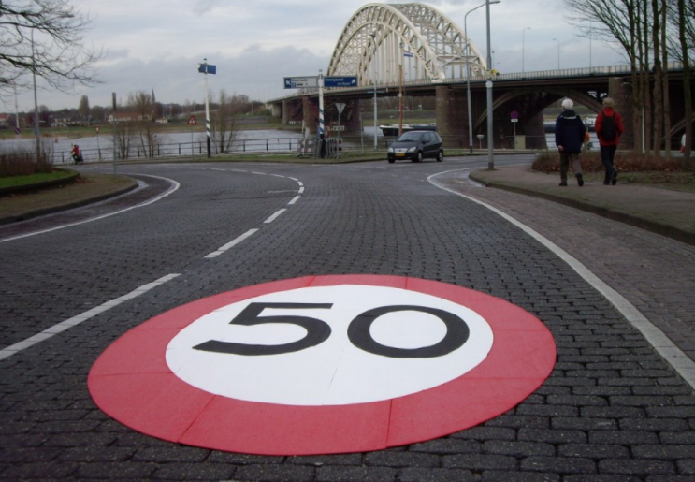

betere markering

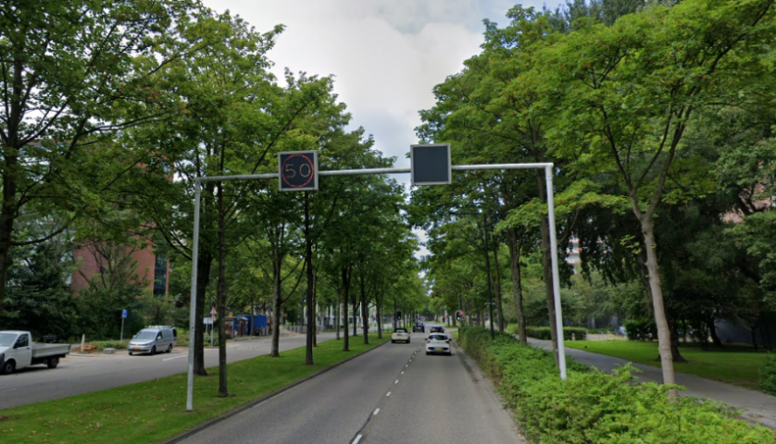

permanent snelheidsdisplay

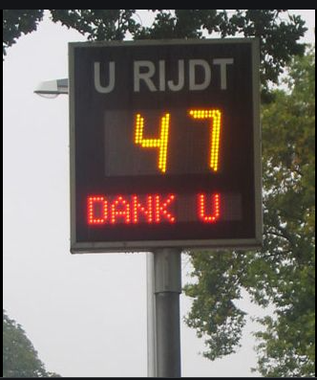

Tijdelijk snelheidsdisplay aan lantaarnpaal (smiley)

